Conférence pour une infrastructure terminologique en Europe

Conferencia para una infraestructura terminológica en Europa

Conference for a terminology infrastructure in Europe

13-14-15/03/2000 – UNESCO - Salle XI, 7 pl. Fontenoy, 75007 Paris – M° : Ségur

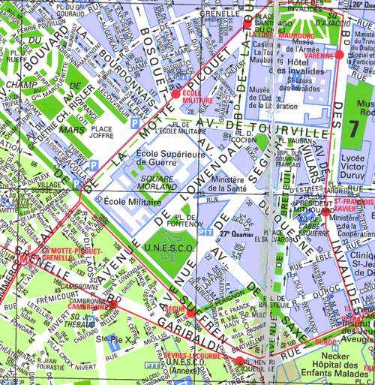
Métro Ségur – Ligne 10
Entrée de la Maison de l’UNESCO

UNESCO – Conférence et Expositions

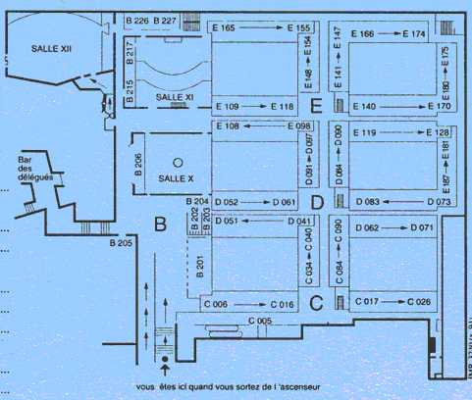
Salle XI - Conférence
Salle du Conseil - Expositions

